Подготовила: Яблокова Т.А.

Закаливающие мероприятия в летний период
«Закаливание ребенка в домашних условиях»
Если нельзя вырастить ребенка, чтобы он
совсем не болел, то, во всяком случае,
поддерживать у него высокий уровень здоровья
вполне возможно.
Н. М. Амосов.
Закаливание — это система специальной тренировки терморегуляторных процессов организма, включающая в себя процедуры, действие которых направлено на повышение устойчивости организма к переохлаждению или перегреванию.
Цель закаливания – тренировка защитных сил организма, выработка способности быстро приводить работу органов и систем в соответствии с меняющейся внешней средой. Способность организма быстро приспосабливаться к определенным условиям внешней среды вырабатывается многократным воздействием того или иного фактора (тепло, холод и т.д.) и постепенным увеличением дозировки такого воздействия.
В процессе закаливания в организме ребенка происходят изменения: клетки покровов тела и слизистых, нервные окончания и нервные центры начинают быстрее и целесообразнее реагировать на изменения окружающей среды.
В результате закаливания ребенок становится менее восприимчивым к резким изменениям температуры и простудным, и инфекционным заболеваниям. Закаленные дети обладают хорошим здоровьем и аппетитом, спокойны, уравновешенны, отличаются бодростью, высокой работоспособностью. Таких результатов можно добиться лишь при правильном выполнении закаливающих процедур.
Главный принцип закаливания - это система. Система должна быть выработана, и применяться мероприятия должны комплексно и постоянно.
Мероприятия закаливания летом:
В повседневной жизни
- утренняя гимнастика (разные формы, оздоровительный бег, ОРУ, игровая форма);
- облегченная форма одежды;
- ходьба босиком до и после сна,
- сон с доступом воздуха (+19, +17*С)
- контрастные воздушные ванны (перебежки);
- солнечные ванны (в летнее время);
- обширное умывание
Специально организованные:
- полоскание горла;
- контрастное обливание ног в летний период;
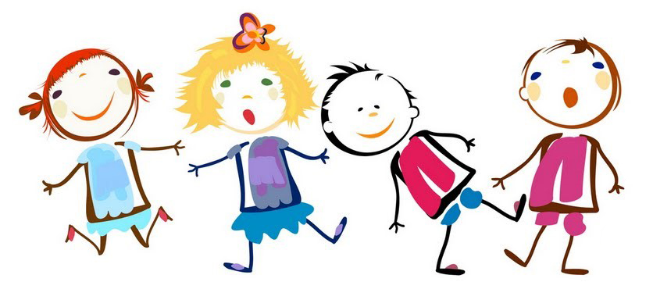
- хождение босиком по массажным дорожкам.
Закаливание солнцем – эффективное средство оздоровления и стимулирование роста ребёнка.
Обладающие высокой биологической активностью ультрафиолетовые лучи, воздействуя на человека через кожу, повышают устойчивость организма к неблагоприятным воздействиям окружающей среды, болезнетворным микробам, повышают иммунитет, снижают риск заболеваний.
Нахождение на солнце прекрасно укрепляет иммунитет и позволяет получить необходимое количество витамина D. Изменяется и общее состояние организма, улучшаются настроение, сон, аппетит, повышаются работоспособность и общая сопротивляемость организма к заболеваниям.
Летнее закаливание детей при правильном походе к существующей проблеме – исключительно важное занятие, направленное на положительный результат. Ребенок, совершенно независимо от возраста закалившись в летнее время, прекрасно адаптируется в период зимних вирусных инфекций, и в дальнейшем будет доставлять меньше хлопот своим родителям.
В результате закаливания ребенок становится менее восприимчивым не только к резким изменениям температуры и простудным заболеваниям, но и к другим инфекционным болезням. Закаленные дети обладают хорошим здоровьем, аппетитом, спокойны, уравновешенны, отличаются бодростью, жизнерадостностью, высокой работоспособностью. Все эти результаты свидетельствуют о положительном действии закаливающих процедур.

